TUGAS PROJEK PEMROGRAMAN WEB PROFIL
Disusun untuk memenuhi tugas projek Pemrograman Web Dosen Pengampu : Ali Tarmuji, S.T., M.Cs.
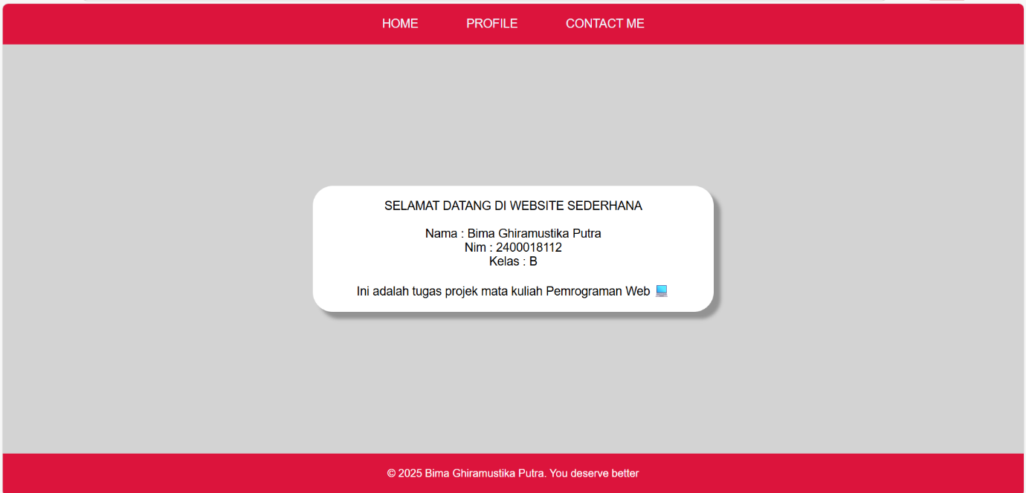
Disusun oleh:
Nama : Bima Ghiramustika putra
Nim : 2400018112
Kelas : B

Link Github : https://github.com/Bimaghira/PWEB2025-B-2400018112-Bima-Ghiramustika-Putra-Web-
Profil

PROGRAM S1 INFORMATIKA
FAKULTAS TEKNOLOGI INDUSTRI
UNIVERSITAS AHMAD DAHLAN
TAHUN 2025/2026
- TAMPILAN HOME

- DESKRIPSI PROJEK
Program ini adalah website sederhana yang menampilkan halam HOME, PROFILE, dan CONTACT ME. Yang jika di tekan halam HOME nanti akan Kembali ke halaman awal seperti gambar di atas. Jika di tekan pada PROFILE nanti akan menampilkan data diri saya, dan di halaman PROFILE terdapat tombol Kembali jika di pencet akan Kembali ke HOME. Dan juga jika di pencet pada bagian CONTACT ME nanti akan dibawa ke media sosial saya yaitu TIKTOK.

- RANCANGAN DESAIN WEB
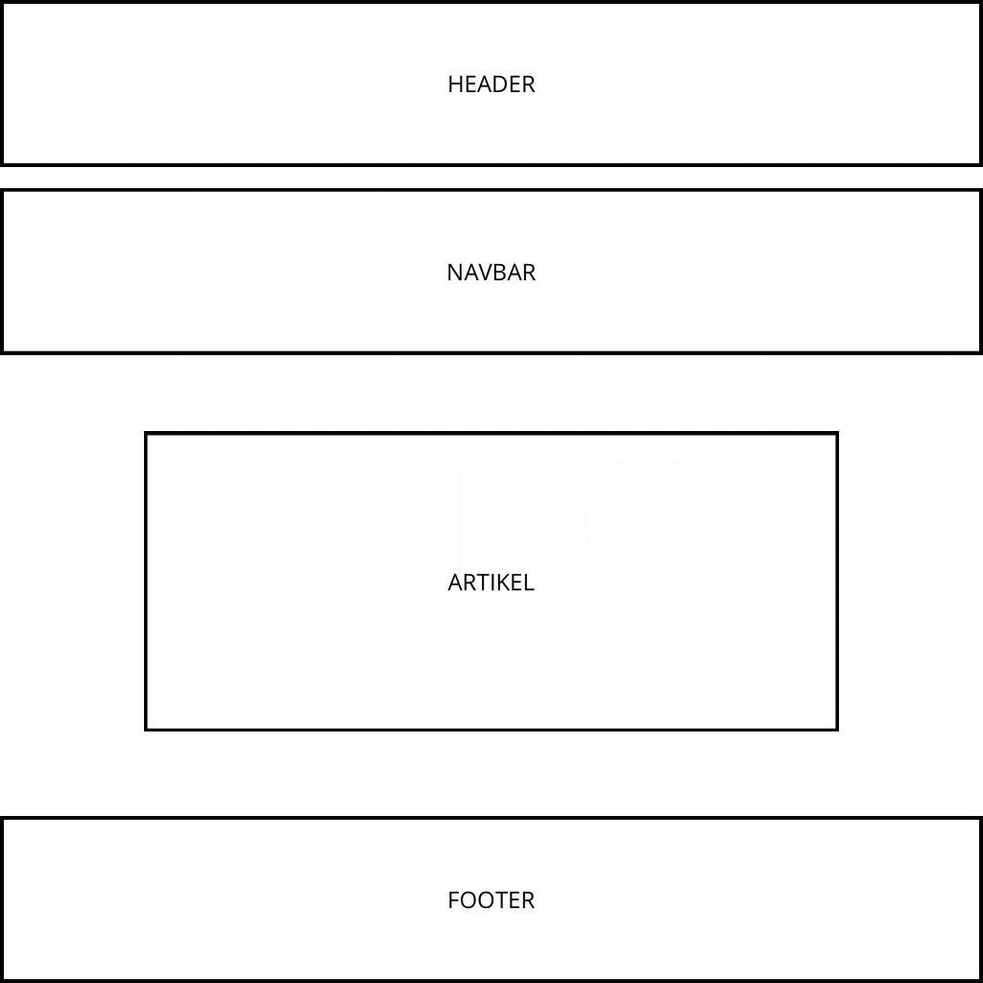
RANCANGAN PADA BAGIAN HOME

RANCANGAN PADA BAGIAN PROFILE
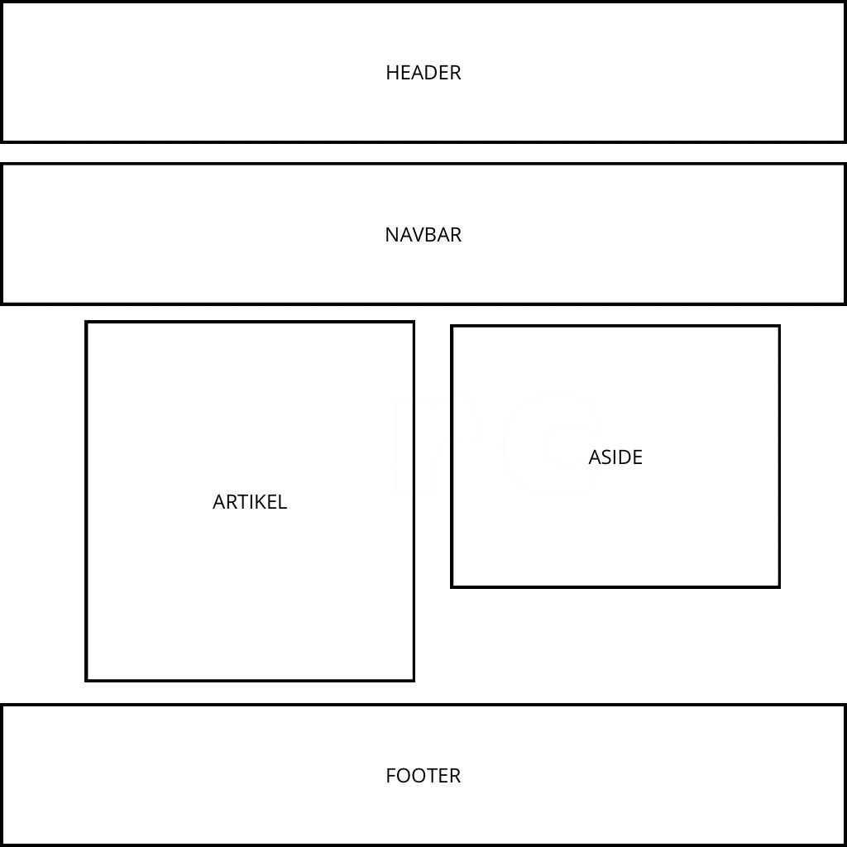

- PENJELASAN DESAIN WEB
Penjelasan pada bagian HOME
  - Header
Berada pada bagian atas halaman, berfungsi sebagai tempat untuk menampilkan judul atau nama halaman supaya memudahkan pengguna untuk melihat tampilan web.
  - Navbar
Terletak di bagian halaman web di atas tersendiri tepatnya di bawah header.Ini berfungsi untuk berpindah halaman satu dengan yang lain.Navbar ini biasanya di codingan menggunakan link untuk bisa saling terhubung.
  - Main Section
Dibagian Home hanya terdapat satu artikel yaitu untuk menampilkan nama,nim,kelas untuk memudahkan yang melihat web ini suapaya tahu siapa yang membuatnya.

Penjelasan pada bagian PROFILE
  - Header
Berada pada bagian atas halaman, berfungsi sebagai tempat untuk menampilkan judul atau nama halaman supaya memudahkan pengguna untuk melihat tampilan web.
  - Navbar
Terletak di bagian halaman web di atas tersendiri tepatnya di bawah header.Ini berfungsi untuk berpindah halaman satu dengan yang lain.Navbar ini biasanya di codingan menggunakan link untuk bisa saling terhubung.
  - Main Section
Pada bagian PROFILE terdapat dua section yaitu
  - Article: Area ini terdapat foto saya pribadi.
  - Aside : Di bagian ini di samping foto saya menampilkan data diri saya dan tentang saya dan Impian saya dan juga terdapat tombol Kembali yang jika di pencet akan Kembali ke HOME.

  - Footer
Terletak di bagian paling bawah halaman, berfungsi untuk menampilkan informasi penutup, seperti hak cipta, kontak, atau pesan motivasi.

SRCENSHOOT TAMPILAN FILE
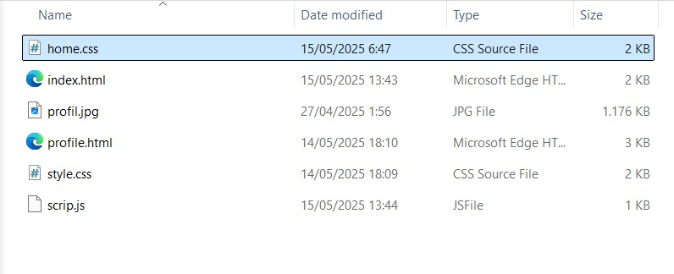

- PENJELASAN SRCENSHOOT FILE
  - index.html, profile.html, home.css, style.css
Ini adalah file utama pada web
Isinya berupa struktur HTML yang mendefinisikan kerangka halaman, seperti:
  - Header : Menampilkan menu navigasi untuk berpindah halam satu dengan yang lainnya(HOME,PROFILE,CONTACT ME)
  - Main : Membuat bagian HOME dan PROFILE yang menjelakan profil pribadi saya dan perkenalan diri saya
  - Style.css
File ini berisi file eksternal.
Digunakan untuk mendesain dan menstyling pada bagian profile.html contoh yang di styling yaitu:
- Warna latar belakang
- Font size
- Ukuran gambar
- Warna pada elemen-elemen profile.html
- Membuat efek hover satt di klik
- Dll
- Home.css
Pada file css ini menstyling pada bagian index.html contoh yang di styling :
- Warna
- Ukuran teks
- Background
- Membuat efek hover satt di klik, dll.

  - Script.js
File ini berisi JavaScript, yaitu kode yang membuat halaman jadi lebih interaktif. Digunakan untuk:
  - Menampilkan alert
  - Validasi form kotak

  - profil.jpg
ini untuk menampilkan foto pada halaman web di bagian PROFILE
File ini dihubungkan kedalam link HTML dengan <img src=”profil.jpg” alt=”bima”>

TEXT SOURCE CODE
  - HTML
index.html
<!DOCTYPE html>

<html lang="en">
<head>

<meta charset="UTF-8">
<meta name="viewport" content="width=device-width, initial-scale=1.0">

<title>Home</title>
<link rel="stylesheet" href="home.css">

</head>
<body>

<div class="utama">
<nav class="navbar">

<ul class="ul-navbar">
<li><a href="index.html" class="a-navbar">HOME</a></li>

<li><a href="profile.html" class="a-navbar">PROFILE</a></li>
<li><a href="https://www.tiktok.com/@bimgh_?_t=ZS-8wDJW6qew1gC_r=1" class="a-navbar">CONTACT ME</a></li>

</ul>
</nav>

<section class="conten1">
<p class="p-conten">

SELAMAT DATANG DI WEBSITE SEDERHANA<br><br>
Nama : Bima Ghiramustika Putra<br> Nim : 2400018112<br>
Kelas : B<br><br>
Ini adalah tugas projek mata kuliah Pemrograman Web _ □¿
</p>
</section>

<footer class="footer-conten">
<p class="p-footer">Ccopy; 2025 Bima Ghiramustika Putra. You deserve better</p>

</footer>
</div>

<script src="scrip.js"></script>
</body>

</html>

  - profile.html

<!DOCTYPE html>

<html lang="en">
<head>

<meta charset="UTF-8">
<meta name="viewport" content="width=device-width, initial-scale=1.0">

<title>Profile</title>
<link rel="stylesheet" href="style.css">

</head>
<body>

<nav class="navbar">
<ul class="navbar-ul">

<li><a href="index.html" class="a-navbar">HOME</a></li>
<li><a href="profile.html" class="a-navbar">PROFILE</a></li>

<li><a href="https://www.tiktok.com/@bimgh_?_t=ZS-8wDJW6qew1gC_r=1" class="a-navbar">CONTACT ME</a></li>
</ul>

</nav>

<main class="conten-utama">
<div class="side">

<img src="profil.jpg" alt="bima" class="img-conten">
</div>

<div class="side1">
<div class="side2">

<aside class="side-utama2">
<h2 class="side-conten">ABOUT ME</h2>

<p class="p-1">Saya adalah seseorang yang memiliki mimpi besar ingin menjadi ahli IT di bidang Tampilan Web...</p>
<h2 class="side-conten2">PROFILE PRIBADI</h2>

<p class="p-2">Nama : Bima Ghiramustika Putra</p>
<p class="p-2">Alamat : Gunungbutak, Giripanggung, Tepus, Gunungkidul</p>

<p class="p-2">Status : Mahasiswa</p>
<p class="p-2">Pendidikan : Universitas Ahmad Dahlan</p>

<p class="p-2">Jurusan : Informatika</p>
<h2 class="side-conten3">IMPIAN SAYA</h2>

<p class="p-3">Impian saya adalah salah satunya sudah saya sebutkan diatas tadi yaitu
menjadi ahli IT di bidang
Tampilan Web dan saya ingin mempunyai bisnis brand clothing dan saya juga ingin lulus dengan nilai yang
baik dan semoga saya bisa CUMLAUDE...</p>
</aside>

</div>
<div class="btn-utama">

<a href="index.html"><button type="button" class="btn">Kembali</button></a>
</div>

</div>
</main>

<footer class="foter-utama">

<p class="foter-conten">Ccopy; 2025 Bima Ghiramustika Putra. You deserve better</p>
</footer>

</body>
</html>

  - style.css
  - *, html {
  - margin: 0;
  - padding: 0;
  - box-sizing: border-box;
- }

  - body {
  - font-family: Arial, sans-serif;
- }

  - .navbar {
  - background-color: crimson;
- width: 100%;
- }

  - .navbar-ul {
  - display: flex;
  - justify-content: center;
  - flex-wrap: wrap;
  - padding: 10px;
- }

  - .navbar-ul li {
  - list-style-type: none;
  - margin: 10px;
- }

  - .a-navbar {
  - text-decoration: none;
  - color: white;
  - padding: 8px 16px;
  - border-radius: 6px;
  - transition: background-color 0.3s ease;
  - font-size: 16px;
- }

  - .a-navbar:hover {
  - background-color: lightsalmon;
- }

  - .conten-utama {
  - display: flex;
  - flex-wrap: wrap;
  - padding: 20px;
  - justify-content: center;
  - gap: 20px;
- }

  - .side1, .side {
- flex: 1 1 300px;
  - max-width: 600px;
- }

  - .img-conten {
- width: 100%;
  - height: auto;
  - border-radius: 10px;
  - box-shadow: 10px 10px 5px rgba(0,0,0,0.3);
- }

  - .side2 {
  - background-color: #f1f1f1;
  - padding: 20px;
  - border-radius: 10px;
  - box-shadow: 10px 10px 5px rgba(0,0,0,0.3);
- }

  - .side-conten, .side-conten2, .side-conten3 {
  - background-color: crimson;
  - color: white;
  - padding: 10px;
  - border-radius: 6px;
  - margin-bottom: 10px;
- }

- .p-1, .p-2, .p-3 {
  - font-size: 16px;
  - text-align: justify;
  - margin-bottom: 10px;
- }

  - .btn-utama {
  - text-align: center;
  - margin-top: 10px;
- }

  - .btn {
  - padding: 10px 20px;
  - font-size: 16px;
  - background-color: crimson;
  - color: white;
  - border: none;
  - border-radius: 6px;
  - cursor: pointer;
- }

-
-
-
-
-
-
-
-
-
-
-
-
-
-
-
-
-
-
-
-
-
.btn:hover {
background-color: lightsalmon;
}
.foter-utama {
background-color: crimson; padding: 20px;
text-align: center;
}

.foter-conten { color: white; font-size: 16px;
}

@media (max-width: 768px) {
.navbar-ul {
flex-direction: column;
}
}

  - home.css

*, html { margin: 0;
padding: 0;

box-sizing: border-box;
}

body {

font-family: Arial, sans-serif;
}

.navbar {

background-color: crimson; width: 100%;
}

.ul-navbar {
display: flex;

justify-content: center;

align-items: center; flex-wrap: wrap; padding: 10px 0;
}

.ul-navbar li {

list-style: none; margin: 10px 20px;
}

.a-navbar {
color: aliceblue;

text-decoration: none; font-size: 18px; padding: 8px 16px; border-radius: 8px;
transition: background-color 0.3s ease-in-out;
}

.a-navbar:hover {

background-color: lightsalmon;
}

.conten1 {

background-color: lightgrey; display: flex;
justify-content: center; align-items: center; text-align: center;
height: auto; min-height:83vh;
padding: 40px 10px;
}

.p-conten {
background-color: white; border-radius: 30px; padding: 20px;

box-shadow: 10px 10px 5px rgba(0, 0, 0, 0.3); font-size: 18px;
max-width: 600px; width: 100%;
}

.footer-conten {
background-color: crimson; display: flex;
justify-content: center; align-items: center;
height: 60px;

}

.p-footer { color: white;
font-size: 16px; text-align: center;
}

/* Responsive Breakpoint */ @media (max-width: 768px) {
.ul-navbar {
flex-direction: column;

}
.p-conten {

font-size: 16px; padding: 15px;
}
}

- script.js
- // Display welcome alert on page load
- window.addEventListener('load', () => {
- alert('Halo! Terima kasih sudah mengunjungi profil bima!');

-
-
-
-
// Add slide-in animation for the main section on each page
const mainSection = document.querySelector('.slide-in'); if (mainSection) {
mainSection.style.opacity = '0'; mainSection.style.transform = 'translateX(-100px)'; setTimeout(() => {
mainSection.style.opacity = '1'; mainSection.style.transform = 'translateX(0)'; mainSection.style.transition = 'opacity 0.8s ease-out,
transform 0.8s ease-out';
}, 100);
}
});

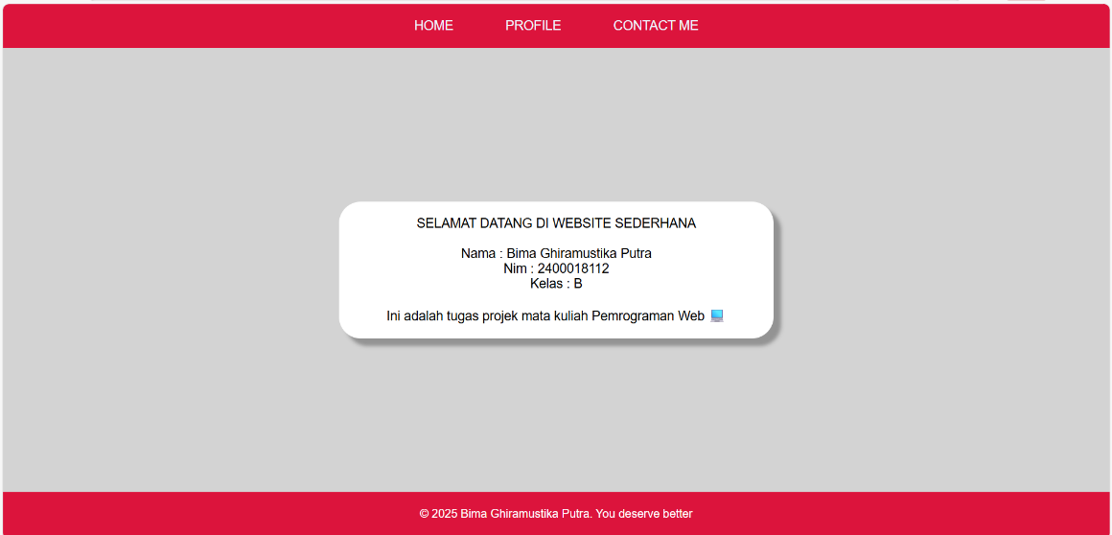
- DESKRIPSI TAMPILAN

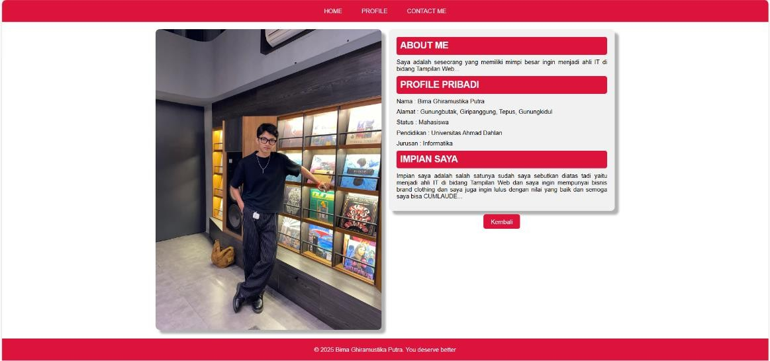

  - Hover
Pada css ini berfungsi untuk memberikan efek Ketika di mouse di geser ke area tersebut
  - Box shadow
Pada css ini befungsi untuk memberikan efek pada bagian yang di beri box shadow nanti menjadi kelihatan agak timbul

J. TAMPILAN WEB
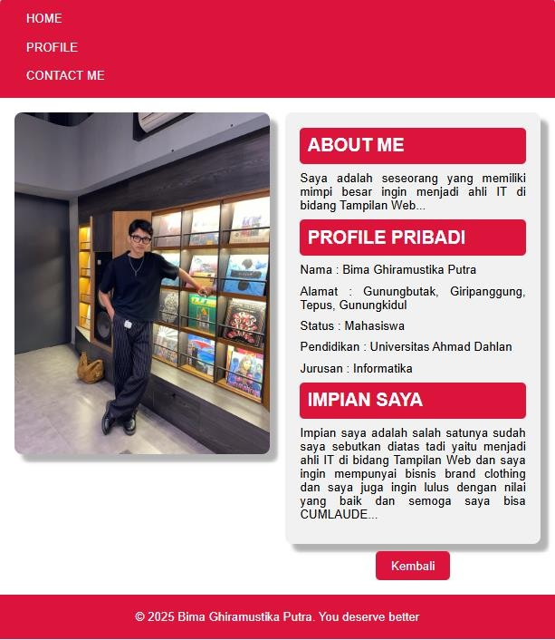
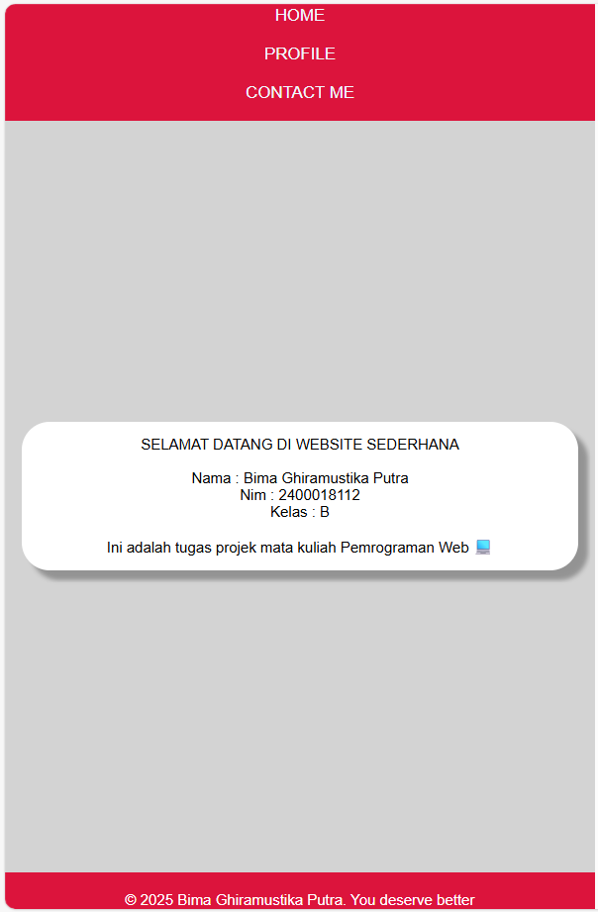
Website ini dibuat dengan pendekatan responsive layout, memungkinkan tampilan menyesuaikan secara otomatis dengan berbagai ukuran layar, seperti desktop, tablet, dan smartphone. Dengan memanfaatkan media query pada CSS, elemen-elemen seperti header, navigasi, dan konten utama dirancang agar tetap rapi dan mudah diakses pada semua perangkat, memastikan pengalaman pengguna yang konsisten.
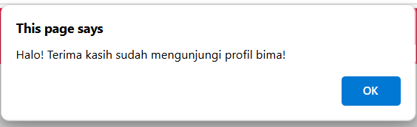

Saat halaman web dibuka, akan muncul popup alert dengan pesan: "Halo! Terima kasih sudah mengunjungi profil Sella!"
Ini dibuat dengan perintah JavaScript berikut:
alert("Halo! Terima kasih sudah mengunjungi profil bima!");
Fungsi dari alert ini adalah untuk memberikan sambutan singkat kepada pengunjung ketika mereka pertama kali membuka halaman. Meskipun sederhana, pesan ini dapat menambah sentuhan personal, namun sebaiknya digunakan dengan bijak agar tidak mengganggu kenyamanan pengguna.

K. ESKRPSI SCHRENSHOOT GITHUB

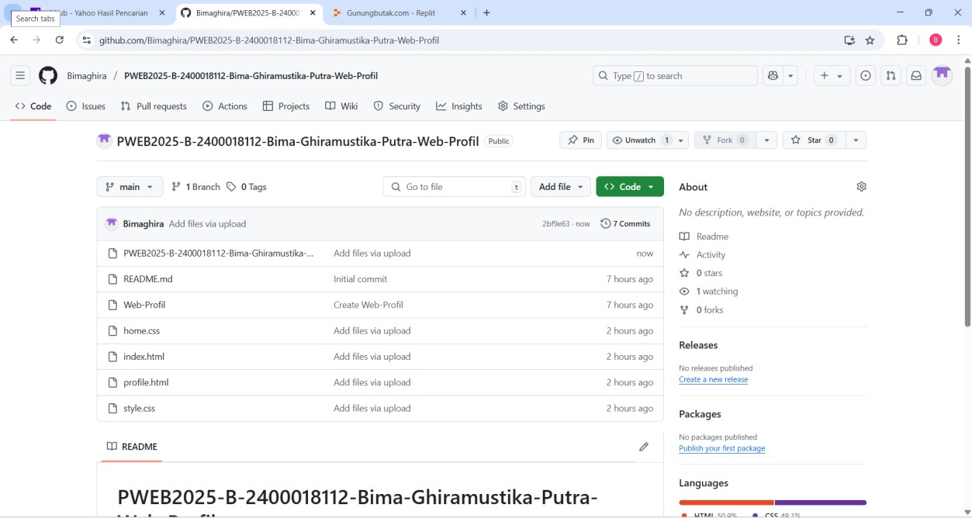

L. ANALISIS PENGERJAAN TUGAS PROJEK
Proyek ini saya selesaikan dalam waktu sekitar dua hari. Selama proses pembuatannya, saya banyak belajar tentang dasar-dasar pengembangan web, termasuk penggunaan HTML, CSS, dan JavaScript. Untuk panduan dan referensi, saya sering merujuk ke sumber-sumber online seperti W3Schools dan youtube dea afrizal. Proyek ini tidak membutuhkan biaya tambahan, karena saya menggunakan perangkat dan software gratis yang sudah tersedia, seperti visual studio code untuk pengujian. Namun, saya menghadapi beberapa tantangan, terutama dalam memahami struktur dan sintaks dari HTML, CSS, dan JavaScript, yang masih cukup baru bagi saya. Meski begitu, saya merasa bangga dengan hasil akhirnya, karena proyek ini memberi saya pengalaman berharga dalam merancang halaman web dari awal, termasuk pengelolaan tata
letak, penambahan elemen visual, dan interaktivitas dasar.

